无法安装监控仪的便携式仪器的预约与管理
- 仪器的添加
与普通仪器基本相同，只需勾选“无监控仪”即可，如下图
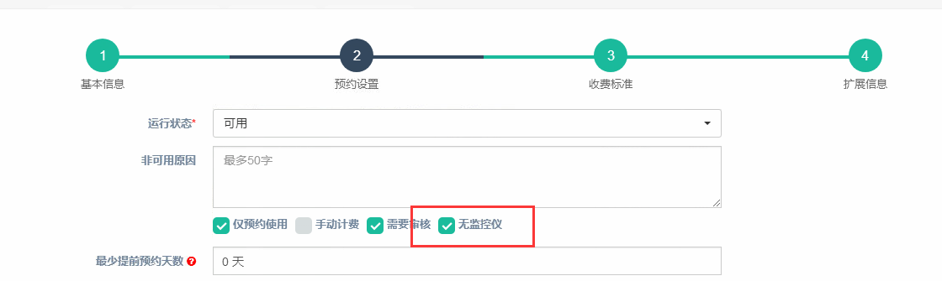

- 仪器管理员的角色
给便携仪器管理员赋予“便携仪器管理员”的角色，如下图
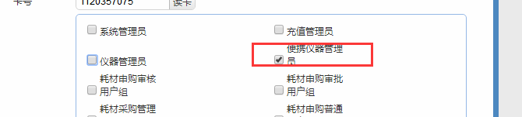

- 用户预约
与有监控仪的仪器的预约完全相同

- 预约审核
与有监控仪的仪器的审核完全相同

- 使用扣费
由于这些仪器无法安装监控仪，所以才有手动扣费的方式。

审核通过后，会出现在“便携仪器收费”页面。

点击“费用管理”——“便携仪器收费”，如下图
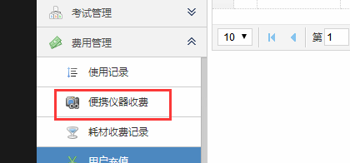

选择需要收费的预约，点击“收费”，如下图
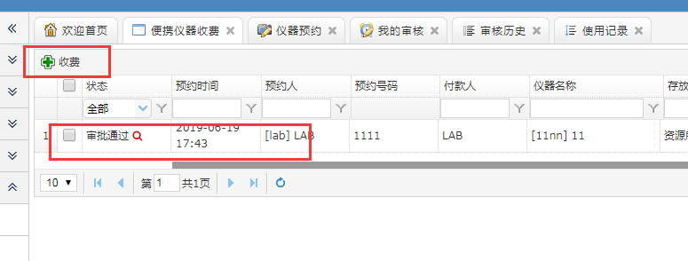
弹出收费框，可以修改开始时间、结束时间、备注，并设置收费后提交，即完成收费。
